Projeto Totem de Autoatendimento

Davi Pinheiro de Souza, Luan Gabriel de Oliveira, Leonardo Santos Calmon de Passos

Setor de Informática  
Secretaria Municipal de Saúde de São Francisco do Sul, SC – Brasil

infosaude@saofranciscodosul.sc.gov.br

**Abstract.** This documentation refers to the Password Generation project in a self-service totem developed by the IT sector of the São Francisco do Sul Health's Secretary, using a totem donated to the sector, monitors and team clients as a way of calling the generated passwords. In addition, a system was developed for each sector to call their respective queues, and a database stored on a server inside the secretariat.

**Resumo.** Essa documentação refere-se ao projeto de Geração de Senhas em um totem de autoatendimento desenvolvido pela equipe do setor de Informática da Secretaria de Saúde de São Francisco do Sul, utilizando um totem doado para o setor, monitores e team clients como forma de chamar as senhas geradas. Além disso, foi desenvolvido um sistema próprio para cada setor chamar suas respectivas filas, e um banco de dado armazenado em um servidor dentro da secretaria.

# 1. Proposta do Sistema:

O software de Autoatendimento foi pensado como uma proposta de ajudar a automatizar os atendimentos realizados dentro da Secretaria de Saúde, sendo eles para a Autorização de Exames, as Farmácias Básica, Auto-custo e Estado, os atendimentos do Premir, como Consultas, Multiprofissionais e Ultrassom, além do TFD (Tratamento Fora de Domicilio) e o Cartão Nacional do SUS. Dessa forma todas as filas de espera seriam mais organizadas e teriam uma padronização, podendo ser contabilizadas e armazenas dentro de um banco de dados.

# 2. Requisitos Funcionais do Sistema:

**RF_001** – Deverá gerar as senhas para todos os tipos de atendimentos de forma a ter opções de fila Preferencial e Convencional;

**RF_001.1** – Senha Premir:

**RF_001.1.1** – *Multiprofissionais*;

**RF_001.1.1.1** – Preferencial

**RF_001.1.1.2** – Convencional

**RF_001.1.2** – *Consultas*;

**RF_001.1.2.1** – Preferencial

**RF_001.1.2.2** – Convencional

**RF_001.1.3** – *Ultrassom*;

**RF_001.1.3.1** – Preferencial

**RF_001.1.3.2** – Convencional

**RF_001.2** – Senha Farmácia:

**RF_001.2.1** – *Farmácia Convênio*;

**RF_001.2.1.1** – Preferencial

**RF_001.2.1.2** – Convencional

**RF_001.2.2** – *Farmácia Atenção Básica*;

**RF_001.2.2.1** – Preferencial

**RF_001.2.2.2** – Convencional

**RF_001.2.3** *– Farmácia Estado*;

**RF_001.2.3.1** – Preferencial

**RF_001.2.3.2** – Convencional

**RF_001.3** – Senha Autorização de Exames:

**RF_001.3.1** – Preferencial

**RF_001.3.2** – Convencional

**RF_001.4** – Senha TFD:

**RF_001.4.1** – Preferencial

**RF_001.4.2** – Convencional

**RF_001.5** – Senha Cartão SUS:

**RF_001.5.1** – Preferencial

**RF_001.5.2** – Convencional

**RF_002** – O sistema precisa ser interativo e de fácil compreensão de todos;

**RF_003** – O módulo de “Painel de Visualização” precisa mostrar as senhas que foram chamadas anteriormente, a senha atual e o local de atendimento;

**RF_004** – Ao chamar a senha um aviso sonoro deverá indicar as pessoas qual a senha chamada;

**RF_005** – Os aplicativos que serão usados para chamar as senhas precisam ser de fácil acesso para que não necessite nenhum treinamento prévio;

**RF_006** – O atendimento do Premir necessita de sistema onde o atendente possa escolher qual fila chamar por conta de filas e pacientes com hora marcada;

**RF_007** – Farmácia Estado necessita também de um botão extra em sua interface para poder bloquear a geração de senhas perto da hora de fechamento da farmácia, devido ao tempo de cada processo ser muito grande;

**RF_008** – Como haverá duas filas para cada atendimento, sendo elas preferencial e convencional, o sistema deve funcionar em um modo 2 para 1, onde a cada duas senhas preferenciais, uma senha convencional será chamada;

**RF_009** – Não deverá ser permitido de forma alguma que os atendentes pulem senhas ou deem preferência para outras pessoas;

**RF_010** – A Tela de senhas para o Premir precisa ter um espaço promocional para anúncios e propagandas da secretaria por possuir a tela maior;

**RF_011** – Farmácia de Atenção Básica necessita também de um botão extra em sua interface para poder bloquear a geração de senhas perto da hora de fechamento da farmácia, a partir das 13:30 horas;

**RF_012** – Todos os setores, com exceção das Farmácias Estado e Atenção Básica, terão seu horário de atendimento encerrado ao final do expediente, as 14:00 horas da tarde;

# 3. Código e modulação:

Ao todo, os sistemas possuem três códigos diferentes, sendo um para o totem gerar as senhas, um para os atendentes chamarem as senhas e um para que as senhas sejam chamadas e mostradas aos pacientes.

Todo o código está sendo armazenado de forma segura dentro de um perfil na plataforma do GitHub, para que não haja perda de dados, nem discrepância de informações entre os envolvidos do projeto, logo que se trata de um sistema que terá versões diferentes através de atualizações constantes.

A linguagem utilizada no projeto foi inteiramente em Python, desde as gerações de cada tela, até a sua arquitetura por trás da interface. Sua conexão com o banco de dados também foi criada utilizando a linguagem Python, juntamente com o MySQL Workbench. Entretanto toda a estrutura das interfaces, criação e design das telas foram elaboradas de forma conjunta com os programas GIMP (Um editor e manipulador de imagens gratuito) e o Canva (Uma plataforma de design gráfico gratuito e online), desde os botões, até mesmo os fundos com seus respectivos logos.

# 3. Disposição de Telas:

Tela Inicial: Composta pela Logo da Secretaria de Saúde, Sistema Único de Saúde e da Prefeitura de São Francisco do Sul, em uma tela branca. Contém duas Labels de texto escrito “Senha de Atendimento” e outra com “Escolha o tipo de Atendimento”. No meio da interface é então exibido a parte funcional do programa, tendo os botões “Autorização de Exames”, “Premir”, “Farmácias”, “TFD” e “Cartão SUS” como principais.

As próximas telas variam conforme a escolha do usuário final. Caso os botões de “Autorização de Exames”, “TFD” e “Cartão SUS” sejam escolhidos, o usuário é levado para a interface final, onde é possível identificar se o atendimento será prioritário ou convencional. Entretanto, caso seja escolhido as opções de “Premir” ou “Farmácias”, a tela que será disponibilizada ao usuário será mais especifica. A tela de premir do premir mostrará mais 3 botões em uma interface intermediária, sendo eles “Multiprofissionais”, “Consultas” e “Ultrassom”. Já a tela das Farmácias apresenta a mesma disposição de botões, porém com opções diferentes, como “Farmácia Convenio”, “Farmácia Atenção Básica” e “Farmácia Estado”.

Por fim, todas as telas levam a interface final, onde o usuário precisa escolher entre o atendimento preferencial e convencional para que uma ordem de prioridade na fila de espera seja seguida com maior êxito.

# 4. Figuras e Anexos:

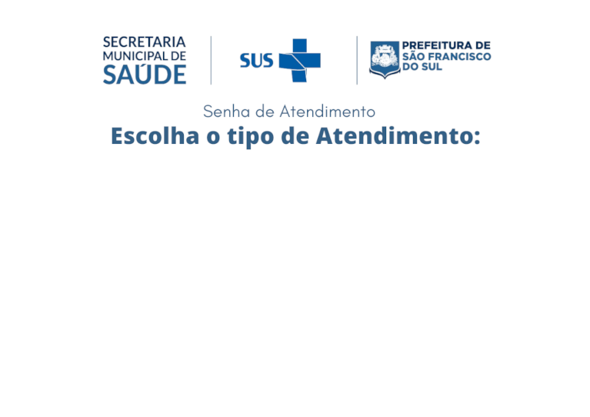

Figure 1: Plano de Fundo da Interface Inicial

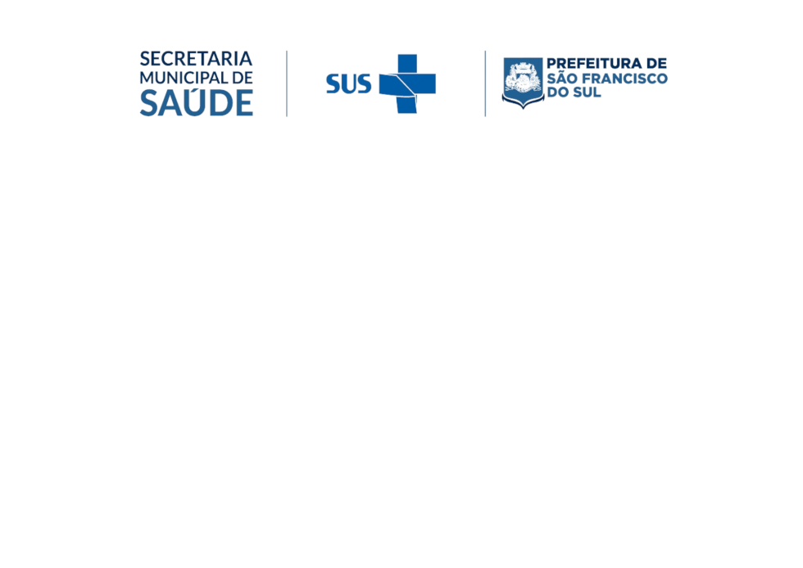

Figure 2: Plano de Fundo Interface de Horario Excedente



Figure 3: Gif para Interface de geração de Senha



Figure 4: Boda de Logos Para todas as Telas da Interface

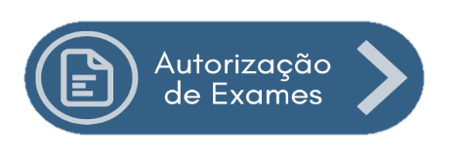

Figure 5: Botão do setor Autorização de Exames

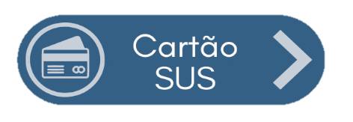

Figure 6: Botão do setor Cartão SUS



Figure 7: Botão do setor Farmacia



Figure 8: Botão do setor premir



Figure 9: Botão do setor TFD



Figure 10: Botão do setor Farmacia Convênio

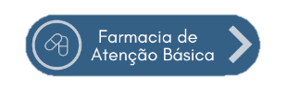

Figure 11: Botão do setor Farmacia Atenção Básica

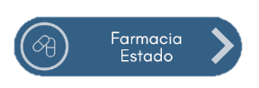

Figure 12: Botão do setor Farmacia Estado



Figure 13: Botão para Consultas

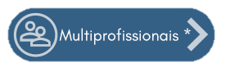

Figure 14: Botão para Multiprofissionais



Figure 15: Botão para Ultrassom



Figure 16: Botão para opção Convencional

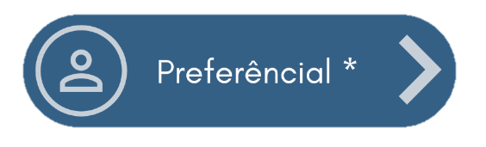

Figure 17: Botão para opção Preferencial

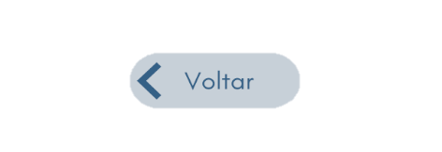

Figure 18: Botão para opção Voltar

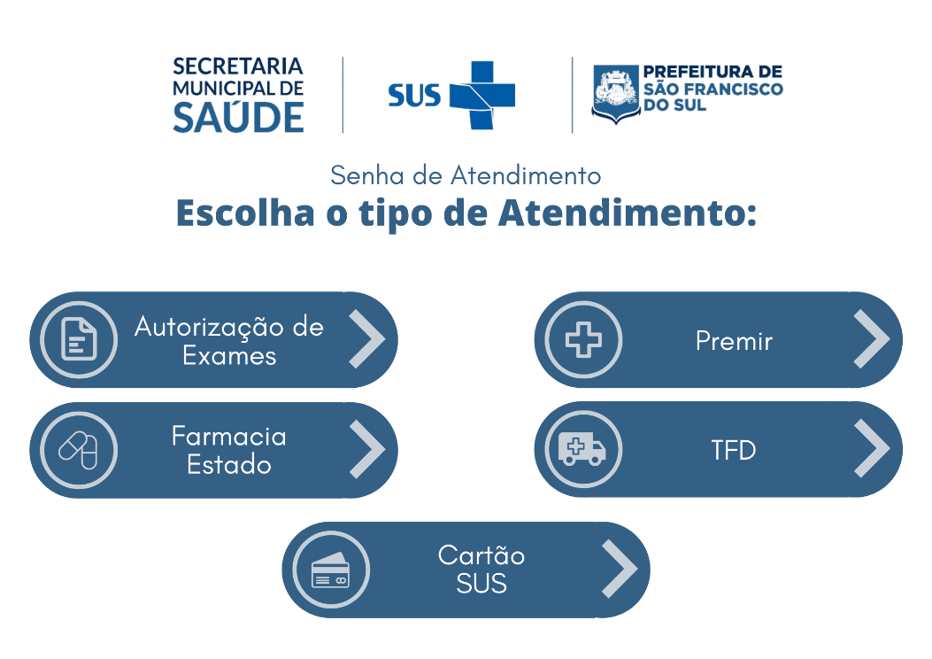

Figure 19: Modelo Tela Incial

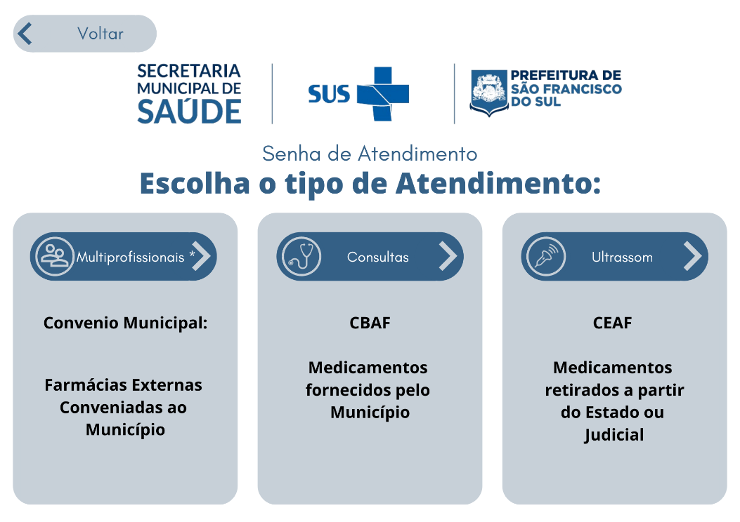

Figure 20: Modelo Tela Premir

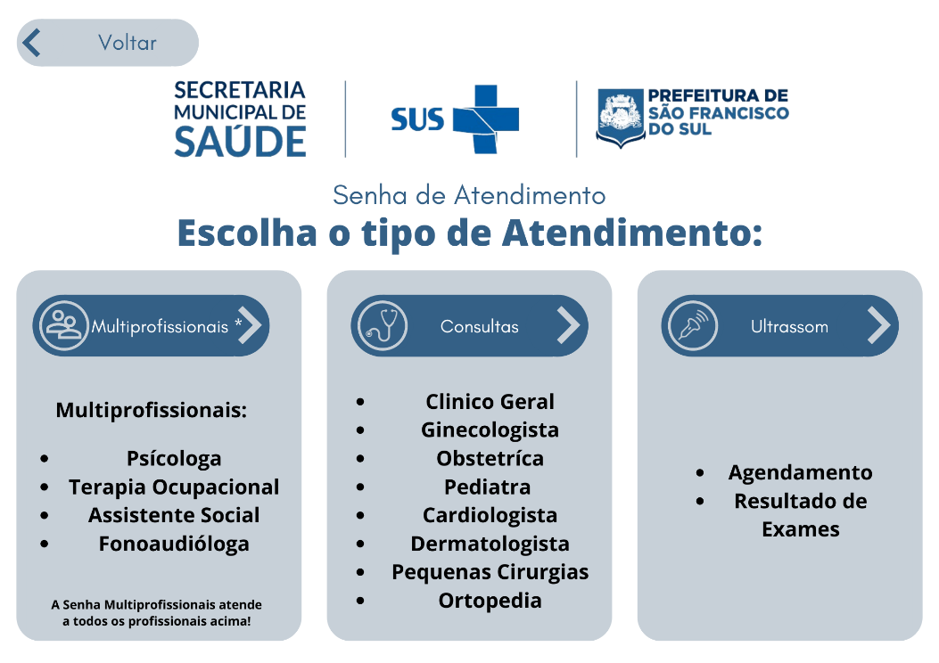

Figure 21: Modelo Tela Farmacias

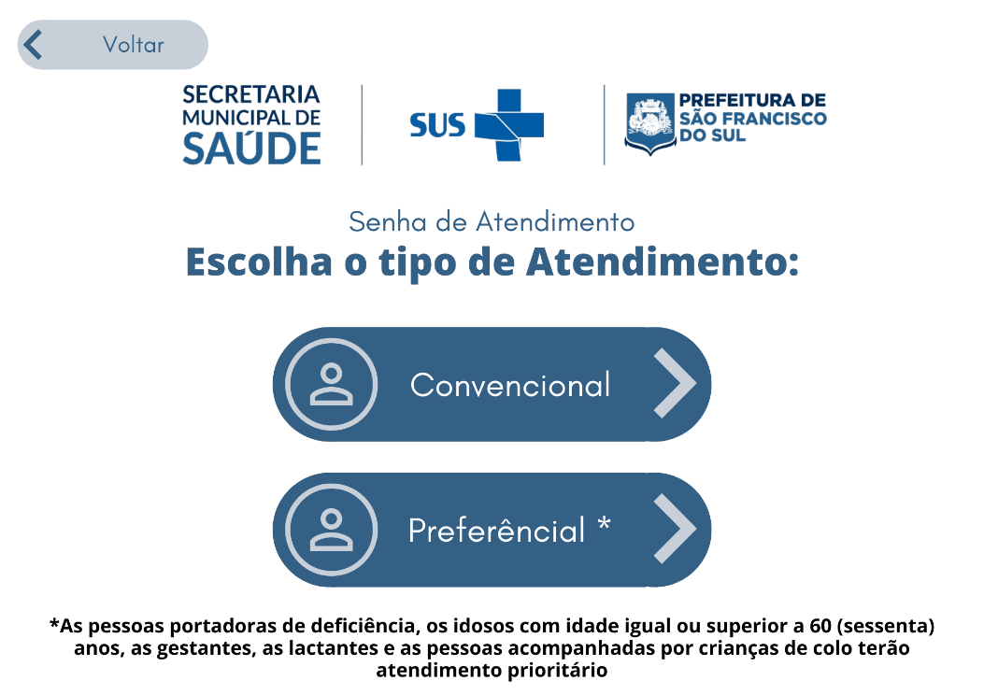

Figure 22 : Modelo Tela Opções